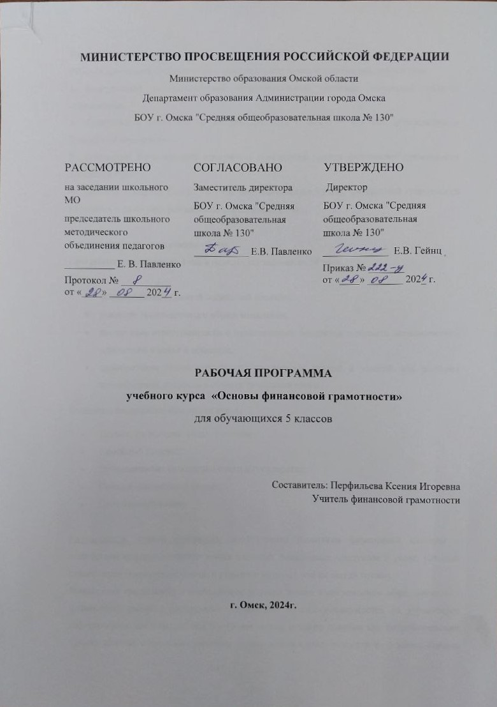

**Пояснительная записка**

Рабочая программа составлена на основании следующих нормативных документов:

1. Федеральный государственный образовательный стандарт основного общего образования.
2. Федеральный закон РФ от 29 декабря 2012 г. №273 – ФЗ «Об образовании в Российской Федерации».
3. Концепции Национальной программы повышения уровня финансовой грамотности населения РФ.
4. Проекта Минфина России «Содействие повышению уровня финансовой грамотности населения и развитию финансового образования в РФ».

Сроки реализации программы – 1 год.

Программа рассчитана на 1 час в неделю, составлена на 34 часа.

Цель:

* формирование активной жизненной позиции,
* развитие экономического образа мышления,
* воспитание ответственности и нравственного поведения в области экономических отношений в семье и обществе,
* приобретение опыта применения полученных знаний и умений для решения элементарных вопросов в области экономики семьи.

Основные содержательные линии курса:

* Деньги, их история, виды, функции;
* Семейный бюджет;
* Экономические отношения семьи и государства;
* Семья и финансовый бизнес;
* Собственный бизнес.

Актуальность данной программы продиктована развитием финансовой системы и появлением широкого спектра новых сложных финансовых продуктов и услуг, которые ставят перед гражданами задачи, к решению которых они не всегда готовы.

Финансовая грамотность - необходимое условие жизни в современном мире, поскольку финансовый рынок предоставляет значительно больше возможностей по управлению собственными средствами, чем 5—10 лет назад, и такие понятия как потребительский кредит, ипотека, банковские депозиты плотно вошли в нашу повседневную жизнь. Однако в настоящий момент времени ни нам, ни нашим детям явно недостаточно тех финансовых знаний, которыми мы располагаем. При этом нужно учитывать, что сегодняшние учащиеся — это завтрашние активные участники финансового рынка. Поэтому, если мы сегодня воспитаем наших детей финансово грамотными, значит, завтра мы получим добросовестных налогоплательщиков, ответственных заемщиков, грамотных вкладчиков.

Новизной данной программы является направленность курса на формирование финансовой грамотности учащихся на основе построения прямой связи между получаемыми знаниями и их практическим применением, пониманием и использованием финансовой информации на настоящий момент и в долгосрочном периоде и ориентирует на формирование ответственности у подростков за финансовые решения с учетом личной безопасности и благополучия.

Предполагаемые результаты реализации программы

Личностными результатами изучения курса «Финансовая грамотность» являются:

• осознание себя как члена семьи, общества и государства: понимание экономических проблем семьи и участие в их обсуждении; понимание финансовых связей семьи и государства;

• овладение начальными навыками адаптации в мире финансовых отношений: сопоставление доходов и расходов, расчёт процентов, сопоставление доходности вложений на простых примерах;

• развитие самостоятельности и личной ответственности за свои поступки; планирование собственного бюджета, предложение вариантов собственного заработка;

• развитие навыков сотрудничества со взрослыми и сверстниками в разных игровых и реальных экономических ситуациях; участие в принятии решений о семейном бюджете.

Метапредметными результатами изучения курса «Финансовая грамотность» являются:

Познавательные:

• освоение способов решения проблем творческого и поискового характера;

• использование различных способов поиска, сбора, обработки, анализа, организации, передачи и интерпретации информации; поиск информации в газетах, журналах, на интернет-сайтах и проведение простых опросов и интервью;

• формирование умений представлять информацию в зависимости от поставленных задач в виде таблицы, схемы, графика, диаграммы, диаграммы связей (интеллект-карты);

• овладение логическими действиями сравнения, анализа, синтеза, обобщения, классификации, установления аналогий и причинно-следственных связей, построения рассуждений, отнесения к известным понятиям;

• овладение базовыми предметными и межпредметными понятиями.

Регулятивные:

• понимание цели своих действий;

• планирование действия с помощью учителя и самостоятельно;

• проявление познавательной и творческой инициативы;

• оценка правильности выполнения действий; самооценка и взаимооценка;

• адекватное восприятие предложений товарищей, учителей, родителей.

Коммуникативные:

• составление текстов в устной и письменной формах;

• готовность слушать собеседника и вести диалог;

• готовность признавать возможность существования различных точек зрения и права каждого иметь свою;

• умение излагать своё мнение, аргументировать свою точку зрения и давать оценку событий;

• определение общей цели и путей её достижения; умение договариваться о распределении функций и ролей в совместной деятельности,

осуществлять взаимный контроль в совместной деятельности, адекватно оценивать собственное поведение и поведение окружающих.

Предметными результатами изучения курса «Финансовая грамотность» являются:

• понимание основных принципов экономической жизни общества: представление о роли денег в семье и обществе, о причинах и последствиях изменения доходов и расходов семьи, о роли государства в экономике семьи;

• формирование социальной ответственности: оценка возможностей и потребностей в материальных благах;

• соотнесение собственного поведения и поступков других людей в экономической сфере с нормами поведения, установленными законодательством Российской Федерации;

• понимание и правильное использование экономических терминов; освоение приёмов работы с экономической информацией, её осмысление; проведение простых финансовых расчётов;

• приобретение знаний и опыта применения полученных знаний и умений для решения типичных задач в области семейной экономики:

знание источников доходов и направлений расходов семьи и умение составлять простой семейный бюджет; знание направлений инвестирования и способов сравнения результатов на простых примерах;

• развитие способностей, обучающихся делать необходимые выводы и давать обоснованные оценки экономических ситуаций; определение элементарных проблем в области семейных финансов и нахождение путей их решения;

• развитие кругозора в области экономической жизни общества и формирование познавательного интереса к изучению общественных дисциплин.

**Содержание учебного курса**

Вводное занятие 1 час

Познавательная беседа «Почему так важно изучать финансовую грамотность?».

**Модуль 1**. Доходы и расходы семьи 11 часов.

Обсуждение выгоды обмена и причины появления денег. Знакомство с различными формами денег и областями их использования. Знакомство с различными источниками доходов семьи, рассмотрение причины различий размеров доходов у разных семей. Обсуждение направлений расходов семьи и обсуждение того, что принятие решений о покупках зависит от многих факторов. Сравнение соотношения доходов и расходов и понимание последствий их неравенства или равенства;

Беседа «Деньги»; Творческое задание Постер «Бартер»; Беседа «Доходы семьи»; Дискуссия «Почему нужно планировать семейный бюджет?»; Беседа «Расходы семьи»; Дискуссия «Как сократить расходы семьи»; Экономическая игра "Доходы и расходы"; Игра «Рациональная покупка»; Решение практических задач «Услуги. Коммунальные услуги»; Игра ЖЭКА;

**Модуль 2.** Риски потери денег и имущества и как человек может от этого защититься 6 часов.

Рассмотрение непредвиденных ситуации, требующие дополнительных расходов, и понимание, как можно смягчить их последствия. Дискуссия «Экономические последствия непредвиденных событий: болезней, аварий, природных катаклизмов». Познавательная беседа «Страховая компания. Страховой полис». Исследование: «Таинственные аббревиатуры».  
**Модуль 3.** Семья и государство: как они взаимодействуют 7 часов.

Рассмотрение того, что государство собирает налоги для выполнения своих функций и социальной поддержки.

Деловая игра «Что такое налоги и зачем их платить»; Проект «Государство — это мы!»

**Модуль 4.** Финансовый бизнес: чем он может помочь семье 10 часов.

Рассмотрение видов банковских услуг для физических лиц и объяснить значение банков для экономики семьи. Знакомство с понятием предпринимательской деятельности и основных проблемах малого бизнеса. Обсуждение основных валют и знакомство с тем, как определяется валютный курс.

Игра: Парк банковских услуг; творческое задание «Банковские услуги»; сюжетно-ролевая игра «Примеры бизнеса, которым занимаются подростки»; деловая игра "Безработные и предприниматели"

СИСТЕМА ОЦЕНИВАНИЯ

Система оценивания курса «Юный финансист» основана на критериальном подходе и предполагает вовлечение учащихся в процесс оценивания, включая самооценку и взаимооценку. В основе критериев лежат универсальные учебные действия.

Критерии оценивания:

1. Знание, понимание основных принципов экономической жизни семьи; понимание и правильное использование экономических терминов.
2. Обработка, анализ и представление информации в виде простых таблиц, схем и диаграмм.
3. Сравнение, обобщение, классификация, установление аналогий и причинно-следственных связей.
4. Исследовательские навыки: определение проблемы, постановка цели, подбор источников информации с помощью учителя.
5. Определение позитивных и негативных последствий решений и действий.
6. Представление результатов: соответствие темы и содержания, структурированный материал, логичное и понятное изложение, умение задавать вопросы и отвечать на них, использование видеоряда.
7. Творческий подход: оригинальность, разнообразие выразитель­ных средств, качество оформления.

|  |  |  |  |  |  |  |  |  |
| --- | --- | --- | --- | --- | --- | --- | --- | --- |
| Вид работы | A | В | С | D | E | F | G | Максимальное количество баллов |
| Тест, кроссворд, анаграмма |  |  |  |  |  |  |  |  |
| Задача |  |  |  |  |  |  |  |  |
| Графическая работа |  |  |  |  |  |  |  |  |
| Кейс |  |  |  |  |  |  |  |  |
| Доклад, сообщение |  |  |  |  |  |  |  |  |
| Ролевая игра |  |  |  |  |  |  |  |  |
| Постер |  |  |  |  |  |  |  |  |
| Компьютерная презентация |  |  |  |  |  |  |  |  |
| Мини-исследование |  |  |  |  |  |  |  |  |
| Проект |  |  |  |  |  |  |  |  |

СПИСОК ЛИТЕРАТУРЫ

1. Липсиц И., Вигдорчик Е. Финансовая грамотность.: материалы для учащихся. - М.: ВИТА-ПРЕСС, 2014.
2. Вигдорчик Е., Липсиц И., Корлюгова Ю. Финансовая грамотность: учебная программа. - М.: ВИТА-ПРЕСС, 2014.
3. Вигдорчик Е., Липсиц И., Корлюгова Ю. Финансовая грамотность: методические рекомендации для учителя. - М.: ВИТА-ПРЕСС, 2014.
4. Вигдорчик Е., Липсиц И., Корлюгова Ю. Финансовая грамотность: материалы для родителей. - М.: ВИТА-ПРЕСС, 2014.
5. Корлюгова Ю., Вигдорчик Е., Липсиц И. Финансовая грамотность: контрольные измерительные материалы. — М.: ВИТА-ПРЕСС, 2014.

Интернет-источники

1. Cайт журнала «Семейный бюджет» — http://www.7budget.ru;
2. Сайт по основам финансовой грамотности «Достаток.ру» —

|  |
| --- |
| http://www.dostatok.ru; |

1. Журнал «Работа и зарплата» — http://zarplata-i-rabota.ru/zhurnal-rabota-i-zarplata;
2. Портал «Профориентир». «Мир профессий» – http://www.cls-kuntsevo.ru/portal_proforientir/mir_professii_news_prof.php;
3. Сайт «Все о пособиях» — <http://subsidii.net/>
4. Сайт «Все о страховании» — http://www.o-strahovanie.ru/vidi-strahovaniay.php
5. Сайт «Налоги России» / Ставки налогов в России в 2013 г. — http:// www.taxru.com/blog/2013-02-10-10585
6. Федеральный образовательный портал «Экономика. Социология.
7. Менеджмент» *—* <http://ecsocman.hse.ru/comp/16000682/index.html>
8. Сайт «Основы экономики» *—* <http://basic.economicus.ru>
9. Сайт «РАНХиГС» Банк методических разработок <http://niu.ranepa.ru/dopolnitelnoe-obrazovanie/finansovaya-gramotnost/bank-metodicheskikh-razrabotok/>
10. Сайт «Игра ЖЭКА» http://igra-jeka.ru/
11. Сайт МинФин России <https://www.minfin.ru/ru/>
12. [вашифинансы.рф](http://xn--80aaeza4ab6aw2b2b.xn--p1ai/);
13. [fmc.hse.ru](https://fmc.hse.ru/);
14. [хочумогузнаю.рф](http://xn--80afmshcb2bdox6g.xn--p1ai/)
15. Сайт «Методическая копилка учителя, воспитателя, родителя» *—*<http://zanimatika.narod.ru/>
16. Сайт по основам финансовой грамотности «Достаток.ру» *—*http://www.dostatok.ru